作业要求:

 - 有什么疑问找导师

 - 使用 Gridsome 实现下面博客首页.

 - 项目必须部署，不部署算不合格哈

 - 没有服务器的小伙伴，联系导师购买 1毛钱 三个月，69元 一年(拉勾合作云商)

 - 注册必须使用拉勾平台注册的手机号

   购买服务器地址

 - 以下两个二选一

选题一：

- 项目地址 [https://github-laziji.github.io/#/user/new/main](https://github-laziji.github.io/" \l "/user/new/main)

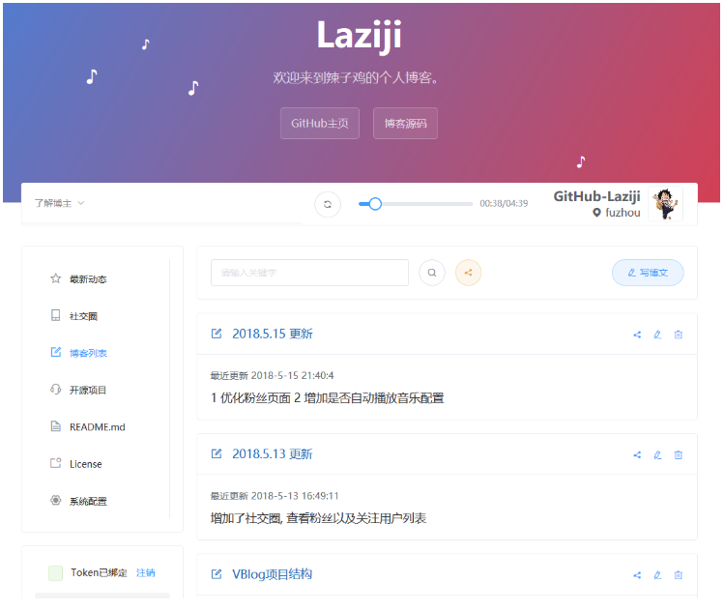

选题二：

- 项目地址 <https://gridsome-forestry.netlify.app/>

<https://www.ucloud.cn/site/active/lagou.html>

